**《人人都能学得好》学习指南**

**学习目标：**

1.通过绘画、文字、体验等活动形式，学生能自信的展示自己的长处。相信自己能学好，增强学习的自信心。

2.通过观察、交流、思考，正确认识自己与他人的长处。知道学习要肯于动脑筋，探寻方法，具备敢于探索的坚强意志。

同学们，大家好！今天我们学习的内容是三年级道德与法治上册《人人都能做得好》，请同学们打开书14-15页，看看内容，你可以边看书边思考，你看懂了什么？

**学习任务单：**

**【课前活动】**

想一想你在学习方面的长处有哪些？可以将学习的长处用绘画或文字的形式展示出来。

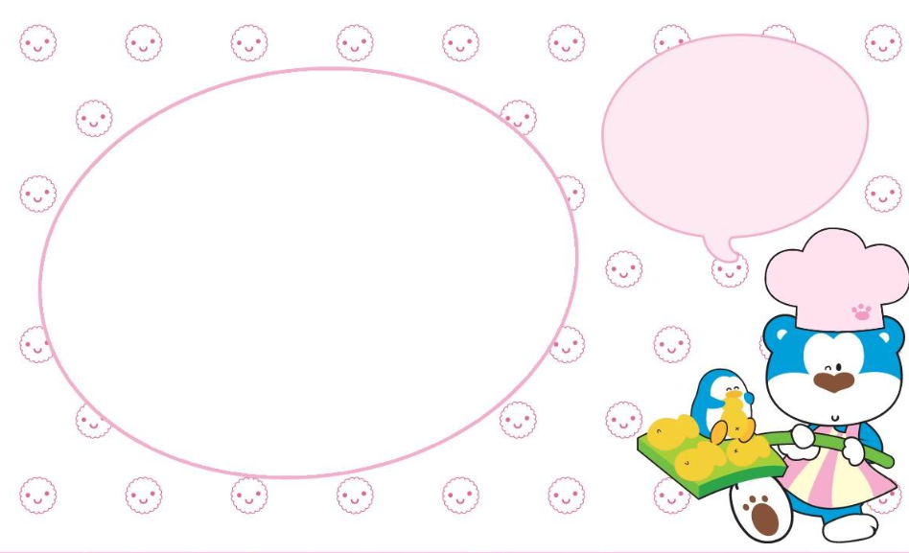

**【课上活动】**

活动一：人人都能学得好

既然人人都能学得好，你能总结学得好的原因吗？

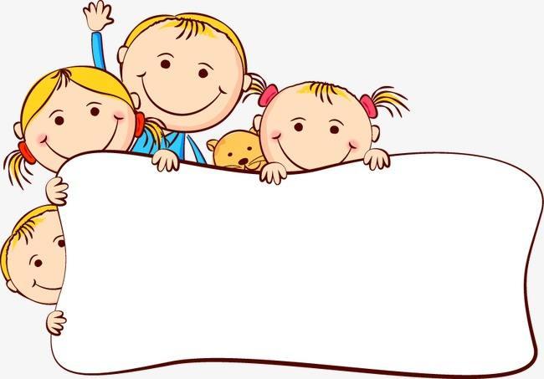

活动二：想一想

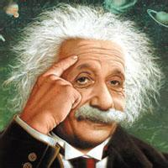请同学们快去搜集著名物理学家爱因斯坦的故事吧，你从他的身上能学到什么呢？请你仔细想一想。